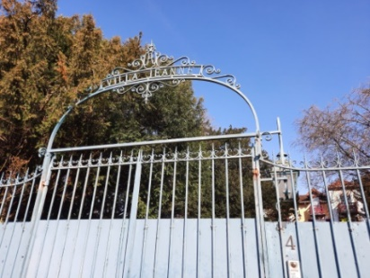**Club Randonnée**

# **Dimanche 13 avril 2025**

# **Impressionnisme, histoire et nature - De Chatou à Sartrouville**

Le nouveau G.R. « Pays de la Seine impressionniste »

La randonnée de près de 15 km qui vous est proposée nous fera longer par la rive droite l’un des méandres emblématiques de la Seine : de Chatou à Sartrouville en passant par Croissy, le Vésinet et Montesson, face à l’arc Bougival-Louveciennes-Port Marly-Le Pecq sur la rive gauche du fleuve. Ce parcours réunit agrément paysager (aucun dénivelé notable, faible déclivité, larges pistes puis sentiers en bon état, surélevés du fait de la fréquence historique des crues, succession de plusieurs îles - La Chaussée, la Loge, Corbière-, et un environnement ponctué de nombreuses espèces d’arbres et d’oiseaux ou de réminiscences culturelles.

Ce cadre étroitement lié à la Seine, révèle sur ses rives, d’anciens chemins de halage rappelant le transport de produits maraîchers ou transformés, et, plus récemment, caractérisée par un tourisme fluvial ou riverain le long d’une urbanisation maîtrisée (élégantes villas agrémentées de jardins).

L’itinéraire au départ de Chatou, ancienne cité romaine, siège d’une attaque de Vikings au IXè siècle est, beaucoup plus récemment et paisiblement, imprégnée de souvenirs impressionnistes tels que l’île et le « café flottant » de la Grenouillère, le musée Fournaise où passèrent Renoir, Caillebotte et Maupassant, assorti, de manière plus inhabituelle, d’un musée du soufisme.

La deuxième étape longe Croissy-sur-Seine, admirée par Berthe Morisot qui la peignait depuis Bougival, et dont les œuvres ont marqué le premier salon impressionniste.

La troisième étape, précédée de divers espaces à caractère économique ou culturel (anciennes installations de la Lyonnaise des Eaux, établissement d’enseignement franco-britannique et son parc), se place face au château de Saint-Germain-en-Laye le long du Vésinet et du Pecq, terminus de la première ligne de chemin de fer.

La dernière étape traverse le village de Montesson, marqué par plusieurs zones-tampons inconstructibles et inondables, lointainement par le souvenir de Perette Dufour-Ancelin, nourrice de Louis XIV et, de manière plus contemporaine, par le premier vol aérien effectué en 1906 par l’inventeur roumain Traian Vuia. Nous terminerons à la recherche de la hauteur des crues de 1910 et 1955 au pont de Sartrouville.

* **DEPART :**

**RER A** **ZEBU** direction **St-Germain-en-Laye,** **Nation : 9h55, Auber : 10h04**, **Charles de Gaulle** : **10h07**, arrivée **Chatou-Croissy** **10h22** (train toutes les 10 minutes).

**RV à 10h30**, à la **sortie de la gare de Chatou-Croissy-côté berges de Seine**

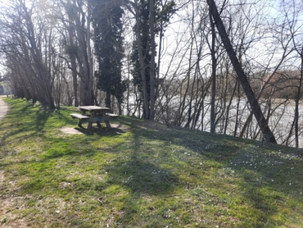

* **RETOUR :**

**vers 17 heures**, à partir de la **gare RER de Sartrouville** (ligne A du RER, ou J et L du Transilien) ;

* **DEJEUNER :**

Une pause-déjeuner est prévue près du pont reliant aux deux rives l’ancienne base nautique de Corbière, devenue réserve naturelle ornithologique. Pique-nique tiré du sac

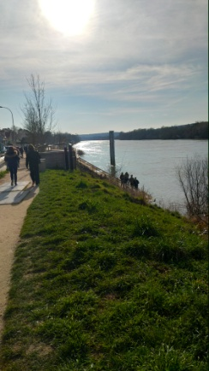

* **CONTACTS :**

**Caroline DUPONT : 06-20-48-11-95**

**Bernard PUYBERTIER : 06-85-66-57-36**

☞ ***Attention : prochaine randonnée le dimanche 18 mai***

